WYSTĄPIENIE ZJEDNOCZONEGO KRÓLESTWA Z UNII EUROPEJSKIEJ
SCENARIUSZE DOTYCZĄCE PROCEDURY TRANZYTU

Z KOŃCEM OKRESU PRZEJŚCIOWEGO ZJEDNOCZONE KRÓLESTWO PRZYSTĄPI DO KONWENCJI O WSPÓLNEJ PROCEDURZE TRANZYTOWEJ I DO KONWENCJI O UPROSZCZENIACH FORMALNOŚCI W OBROCIE TOWAROWYM

Treść:

I. Informacje ogólne

II. Scenariusze – miejsce przeznaczenia w Zjednoczonym Królestwie
1. Unijny tranzyt zewnętrzny (T1) – towary nieunijne z Polski (PL) do Zjednoczonego Królestwa (UK)
2. Wspólna procedura tranzytowa (T1) – towary nieunijne z Turcji (TR) przez kraje UE i kraje wspólnego tranzytu (UE+CTC) do Zjednoczonego Królestwa (UK)
Unijny tranzyt wewnętrzny (T2) – towary unijne z Turcji (TR) przez kraje UE i kraje wspólnego tranzytu (UE+CTC) do Zjednoczonego Królestwa (UK)

III. Scenariusze – miejsce wyjścia w Zjednoczonym Królestwie (UK)
1. Unijny tranzyt zewnętrzny (T1) – towary nieunijne ze Zjednoczonego Królestwa (UK) do Polski (PL)
2. Wspólna procedura tranzytowa (T1) – towary nieunijne ze Zjednoczonego Królestwa (UK) przez kraje UE i kraje wspólnego tranzytu (UE+CTC) do Turcji (TR) to TR
Unijny tranzyt wewnętrzny (T2) – towary unijne ze Zjednoczonego Królestwa (UK) przez kraje UE i kraje wspólnego tranzytu do Turcji (TR)

IV. Scenariusze – przejazd przez Zjednoczone Królestwo (UK)
1. Unijny tranzyt zewnętrzny (T1) – towary nieunijne z Irlandii (IE) przez Zjednoczone Królestwo (UK) do Francji (FR)
2. Unijny tranzyt zewnętrzny (T1) – towary nieunijne z Włoch (IT) przez Szwajcarię, Francję i Zjednoczone Królestwo (CH-FR-UK) do Irlandii (IE)
Wspólna procedura tranzytowa (T2) – towary unijne z Włoch (IT) przez Szwajcarię, Francję i Zjednoczone Królestwo (CH-FR-UK) do Irlandii (IE)

V. Procedura poszukiwawcza i procedura odzyskania długu

- Informacje ogólne
Ten dokument uzupełnia dokument „Wskazówki wystąpienie Zjednoczonego Królestwa z UE a przepisy UE w dziedzinie ceł, w tym preferencyjnego pochodzenia” i zawiera główne scenariusze stosowane dla procedury tranzytu.

Definicja scenariusza

Z dniem zakończenia okresu przejściowego, o godz. 00:00 CET:

➢ z dniem zakończenia okresu przejściowego (00:00 CET), Zjednoczone Królestwo zostanie odłączone od wszystkich systemów informatycznych UE, z wyjątkiem systemów obsługujących trwające operacje, które rozpoczęły się przed zakończeniem okresu przejściowego i w stosunku do których nadal są stosowane przepisy unijnego kodeksu celnego, zgodnie z art. 49 ust. 1 Umowy o wystąpieniu i z Załącznikiem IV do Umowy o wystąpieniu.

➢ o godz. 00:00 CET w następnym dniu po zakończeniu okresu przejściowego Zjednoczone Królestwo przystąpi do Konwencji o wspólnej procedurze tranzytowej i do Konwencji o uproszczeniu formalności w obrocie towarowym.

Przywozowa deklaracja skrócona (ENS) – Wywozowa deklaracja skrócona (EXS)

Jeżeli operacja tranzytowa została rozpoczęta przed zakończeniem okresu przejściowego, nie ma jeszcze konieczności składania zgłoszenia tranzytowego zawierającego dane bezpieczeństwa i ochrony. W niektórych scenariuszach opisanych w tym dokumencie nie będzie potrzeby składania tych danych także po okresie przejściowym.. Na przykład w scenariuszu 1.b) unijny tranzyt zewnętrzny między UE a Zjednoczonym Królestwem - dane bezpieczeństwa i ochrony nie są zawarte w zgłoszeniu tranzytowym, ponieważ operacja tranzytowa została rozpoczęta jako operacja między krajami UE przed dniem zakończenia okresu przejściowego; kiedy towary objęte tą operacją będą już na terenie Zjednoczonego Królestwa z dniem zakończenia okresu przejściowego, składanie wywozowej deklaracji skróconej nie będzie już wymagane. Przywozowa deklaracja skrócona/wywozowa deklaracja skrócona będą musiały być złożone, kiedy towary objęte operacją tranzytową przyjadą na granicę UE z dniem zakończenia okresu przejściowego. W tym przypadku konieczne będzie odrębne złożenie danych bezpieczeństwa i ochrony w terminie określonym w przepisach unijnego kodeksu celnego.
Niemniej jednak przywozowa deklaracja skrócona/wywozowa deklaracja skrócona mogą, tak jak obecnie, być składane wraz z danymi zgłoszenia tranzytowego.

Skróty

CTC | Konwencja o wspólnej procedurze tranzytowej
EXS | wywozowa deklaracja skrócona
ENS | przywozowa deklaracja skrócona
NCTS | Nowy Skomputeryzowany System Tranzytowy
OoDep | urząd celny wyjścia
OoDes | urząd celny przeznaczenia
OoTRA | urząd celny tranzytowy
TP | okres przejściowy

II. Scenariusz – miejsce przeznaczenia w Zjednoczonym Królestwie (UK)
- Unijny tranzyt zewnętrzny – towary nieunijne z PL do UK
Miejsce wyjścia - PL  Miejsce przeznaczenia - UK  a) zakończenie TP, kiedy towary są na obszarze UE  b) zakończenie TP, kiedy towary są na obszarze UK  Scenariusz a): zakończenie TP - kiedy towary są na obszarze UE  • operacja tranzytowa może być kontynuowana jako procedura T1 w NCTS.  • na zewnętrznej granicy UE (przykład FR/UK) należy złożyć EXS.  • po stronie UK następuje dokonanie formalności w OoTRA..  • ten dodatkowy OoTRA powinien poprosić OoDep o przesłanie danych w formie komunikatu IE114 i powinien dokonać pozostałych formalności tranzytowych. | 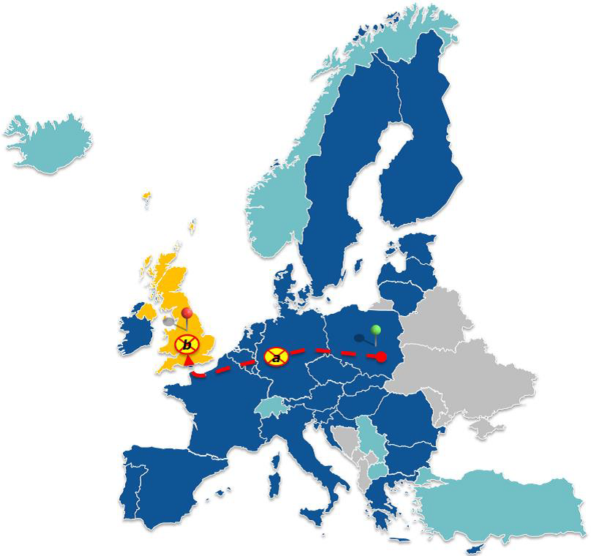

Scenariusz b): zakończenie TP – kiedy towary są w UK

• operacja tranzytowa może być kontynuowana jako T1 w NCTS i procedura zakończy się i zostanie zamknięta w myśl przepisów unijnego kodeksu celnego zgodnie z art. 49 ust. 1 Umowy o wystąpieniu.

2. Wspólna procedura tranzytowa (T1) – towary nieunijne z TR przez UE-CTC do UK
Unijny tranzyt wewnętrzny (T2) – towary unijne z TR przez UE+CTC do UK

Miejsce wyjścia - TR  Miejsce przeznaczenia - UK  a) zakończenie TP, kiedy towary są na obszarze UE  b) zakończenie TP, kiedy towary są na obszarze UK  c) zakończenie TP, kiedy towary są w kraju CTC  Scenariusz a): zakończenie TP – kiedy towary są na obszarze UE (np. w DE)  • operacja tranzytowa może być kontynuowana jako procedura T1/T2 w NCTS.  • na zewnętrznej granicy UE (np. BE/UK) należy złożyć EXS, chyba że została uprzednio złożona wraz ze zgłoszeniem tranzytowym.  • po stronie UK następuje dokonanie formalności w OoTRA.  • ten dodatkowy OoTRA powinien poprosić OoDep o przesłanie danych w formie komunikatu IE114 i powinien dokonać pozostałych formalności tranzytowych . | 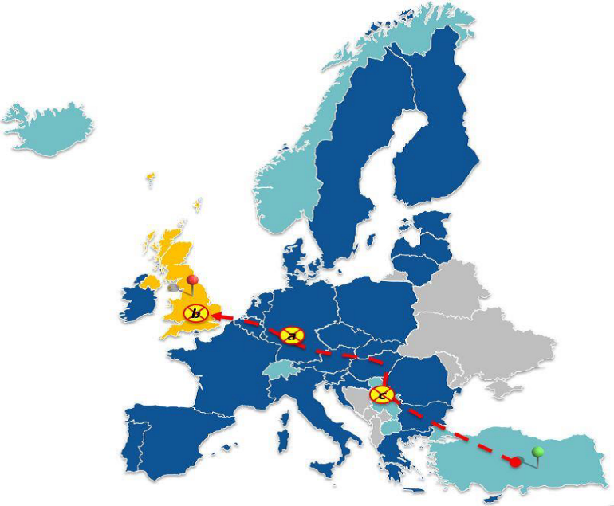

Scenariusz b): zakończenie TP – kiedy towary są w UK

• operacja tranzytowa może być kontynuowana jako procedura T1/T2 w NCTS i procedura zakończy się i zostanie zamknięta w myśl przepisów unijnego kodeksu celnego zgodnie z art. 49 ust. 1 Umowy o wystąpieniu.

Scenariusz c): zakończenie TP – kiedy towary są w kraju CTC (np. w Serbii)

• The operacja tranzytowa może być kontynuowana jako procedura T1/T2 w NCTS.
• na zewnętrznej granicy UE (np. BE/UK) należy złożyć EXS, chyba, że została uprzednio złożona wraz ze zgłoszeniem tranzytowym.
• po stronie UK następuje dokonanie formalności w OoTRA.
• ten dodatkowy OoTRA powinien poprosić OoDep o przesłanie danych w formie komunikatu IE114 i powinien dokonać pozostałych formalności tranzytowych

III. Scenariusze – miejsce wyjścia w Zjednoczonym Królestwie (UK )

1. Unijny tranzyt zewnętrzny (T1) – towary nieunijne z UK do PL

Miejsce wyjścia - UK  Miejsce przeznaczenia - PL  a) zakończenie TP, kiedy towary są na obszarze UE  b) zakończenie TP, kiedy towary są na obszarze UK  Scenariusz a): End of the TP – zakończenie TP, kiedy towary są na obszarze UE (np. w BE)  • operacja tranzytowa może być kontynuowana jako procedura T1 w NCTS | 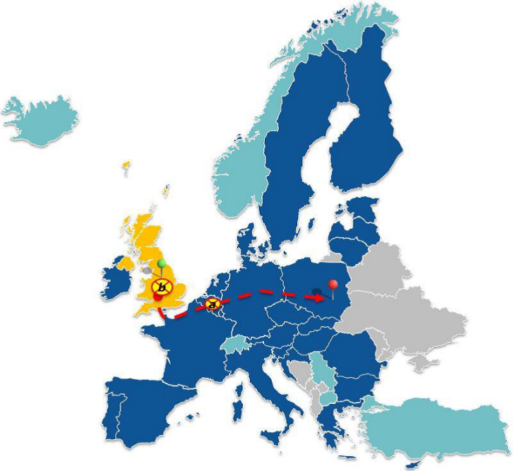

Scenariusz b): End of the TP – zakończenie TP, kiedy towary są na obszarze UK

• operacja tranzytowa może być kontynuowana jako procedura T1 w NCTS w myśl przepisów unijnego kodeksu celnego i zgodnie z art. 49 ust. 1 Umowy o wystąpieniu (nie ma OoTRA, komunikaty IE114, IE115 i IE118 nie są przesyłane).
• na granicy zewnętrznej UE (np. UK/FR) należy złożyć ENS.
• alternatywnie, przedsiębiorca może kontynuować operację tranzytową jako wspólną procedurę tranzytową i wjechać przez OoTRA na obszar UE.
• ten dodatkowy OoTRA powinien poprosić OoDep o przesłanie danych w formie komunikatu IE114 i powinien dokonać pozostałych formalności tranzytowych.

2. Wspólna procedura tranzytowa (T1) – towary nieunijne z UK przez UE+CTC do TR Unijny tranzyt wewnętrzny (T2) – towary unijne z UK przez UE+CTC do TR

Miejsce wyjścia - UK

Miejsce przeznaczenia - TR

a) zakończenie TP, kiedy towary są na obszarze UE
b) zakończenie TP, kiedy towary są na obszarze UK
c) zakończenie TP, kiedy towary są w kraju CTC

Scenariusz a): zakończenie TP – kiedy towary są na obszarze UE (np. w DE)

• operacja tranzytowa może być kontynuowana jako procedura T1 w NCTS .

Scenariusz b): zakończenie TP – kiedy towary są w UK

• operacja tranzytowa może być kontynuowana jako procedura T1 w NCTS i w myśl przepisów unijnego kodeksu celnego i zgodnie z art. 49 ust. 1 Umowy o wystąpieniu (nie ma OoTRA, komunikaty IE114, IE115 and IE118 nie są przesyłane).
• na granicy zewnętrznej UE (np. UK/BE) należy złożyć ENS, chyba że została uprzednio złożona wraz ze zgłoszeniem tranzytowym.
• alternatywnie, przedsiębiorca może kontynuować operację tranzytową jako wspólną procedurę tranzytową i wjechać przez OoTRA na obszar UE.
• ten dodatkowy OoTRA powinien poprosić OoDep o przesłanie danych w formie komunikatu IE114 i powinien dokonać pozostałych formalności tranzytowych.

Scenariusz c): zakończenie TP – kiedy towary są w kraju CTC (np. w Serbii)

• operacja tranzytowa może być kontynuowana jako procedura T/T2 w NCTS.

IV. Scenariusze – przejazd przez UK

1. Unijny tranzyt zewnętrzny (T1) – towary nieunijne z IE przez UK do FR

Miejsce wyjścia - IE

Miejsce przeznaczenia - FR

a) zakończenie TP, kiedy towary są na obszarze UE
b) zakończenie TP, kiedy towary są na obszarze UK
c) zakończenie TP, kiedy towary są na obszarze IE

Scenariusz a): zakończenie TP - kiedy towary są na obszarze UE (np. FR)

• operacja tranzytowa może być kontynuowana jako procedura T1 w NCTS.

Scenariusz b): zakończenie TP – kiedy towary są na obszarze UK

• operacja tranzytowa może być kontynuowana jako procedura T1 w NCTS i w myśl przepisów unijnego kodeksu celnego i zgodnie z art. 49 ust. 1 Umowy o wystąpieniu (nie ma OoTRA, komunikaty IE114, IE115 and IE118 nie są przesyłane).
• na granicy zewnętrznej UE (np. UK/FR) należy złożyć ENS.
• alternatywnie, przedsiębiorca może kontynuować operację tranzytową jako wspólną procedurę tranzytową i wjechać przez OoTRA na obszar UE.
• ten dodatkowy OoTRA powinien poprosić OoDep o przesłanie danych w formie komunikatu IE114 i powinien dokonać pozostałych formalności tranzytowych.

Scenariusz c): zakończenie TP – kiedy towary nadal są na obszarze Irlandii

• operacja tranzytowa może być kontynuowana jako procedura T1 w NCTS
• na granicy zewnętrznej UE przed wyjazdem z UE (np. IE/UK) należy złożyć EXS.
• na granicy zewnętrznej UE przed wjazdem do UE (np. UK/FR) należy złożyć ENS.
• po stronie UK i UE należy wjechać przez OoTRA.
• ten dodatkowy OoTRA powinien poprosić OoDep o przesłanie danych w formie komunikatu IE114 i powinien dokonać pozostałych formalności tranzytowych.

2. Unijny tranzyt zewnętrzny (T1) – towary nieunijne z IT przez CH-FR-UK do IE
Wspólna procedura tranzytowa (T2) – towary unijne z IT via CH-FR-UK do IE
Miejsce wyjścia - IT

Miejsce przeznaczenia - IE

a) zakończenie TP, kiedy towary są na obszarze UE
b) zakończenie TP, kiedy towary są w kraju CTC
c) zakończenie TP, kiedy towary są na obszarze UK
d) zakończenie TP, kiedy towary są na obszarze IE

Scenariusz a): zakończenie TP – kiedy towary są na obszarze UE (np. FR)

• operacja tranzytowa może być kontynuowana jako procedura T1/T2 w NCTS.
• na granicy zewnętrznej UE przed wyjazdem z UE (np. FR/UK) należy złożyć EXS.
• na granicy zewnętrznej UE przed wjazdem do UE (np. UK/IE) należy złożyć ENS.
• po stronie UK i UE należy wjechać przez OoTR.A.
• ten dodatkowy OoTRA powinien poprosić OoDep o przesłanie danych w formie komunikatu IE114 i powinien dokonać pozostałych formalności tranzytowych

Scenariusz b): zakończenie TP – kiedy towary są w kraju CTC (np. CH)

• operacja tranzytowa może być kontynuowana jako procedura T1/T2 w NCTS.
• na granicy zewnętrznej UE przed wyjazdem z UE (np. FR/UK) należy złożyć EXS.
• na granicy zewnętrznej UE przed wjazdem do UE (np. UK/IE) należy złożyć ENS.
• po stronie UK i IE należy wjechać przez OoTRA.
• ten dodatkowy OoTRA powinien poprosić OoDep o przesłanie danych w formie komunikatu IE114 i powinien dokonać pozostałych formalności tranzytowych.

Scenariusz c): zakończenie TP – kiedy towary są na obszarze UK

• operacja tranzytowa może być kontynuowana jako procedura T1/T2 w NCTS i w myśl przepisów unijnego kodeksu celnego i zgodnie z art. 49 ust. 1 Umowy o wystąpieniu (nie ma OoTRA, komunikaty IE114, IE115 and IE118 nie są przesyłane.
• na granicy zewnętrznej UE (np. UK/IE) należy złożyć ENS.
• alternatywnie przedsiębiorca może kontynuować operację tranzytową jako wspólną procedurę tranzytową i wjechać przez OoTRA na obszar UE.
• ten dodatkowy OoTRA powinien poprosić OoDep o przesłanie danych w formie komunikatu IE114 i powinien dokonać pozostałych formalności tranzytowych.

Scenariusz d): zakończenie TP – kiedy towary są na obszarze Irlandii

• operacja tranzytowa może być kontynuowana jako procedura T1/T2 w NCTS.

V. Procedura poszukiwawcza i procedura odzyskania długu

Kiedy UK stanie się krajem CTC, zarówno procedura poszukiwawcza, jak i procedura odzyskania długu będą stosowna zgodnie ze specyfikacją systemu (NCTS) i zgodnie z Podręcznikiem tranzytowym.

